PROTOKOLL KOMTUREIRAT
Österreichische Weinbruderschaft, Komturei Tirol
Datum | Donnerstag, 21.05.2020
Ort | 6320 Angerberg, , Unholzen 116,
Anwesend | Albin Ettinger, Helmut Eder, Günther Binder, Thomas Harb, Georg Pöll,
Entschuldigt | Alle KR‘ s anwesend!
Beginn: | 15:00
Ende: | 22:00
Protokollführer: | G. Pöll

Tagesordnungspunkte lt. Einladung | Ergebnis aus der Komtureiratssitzung
Finanzbericht SM Thomas - Status Quo | - 6262,89 € Girokonto  - 833,57 € Sparbuch Komturei Tirol ÖWB  - 1359,69 € Sparbuch Komturei Tirol KR  - Verkostungen 2020:  14.02.2020 Faßproben Komtureiwein  Teilnehmer: 21 (19 Mitglieder, 2 Gäste)  Einnahmen: EUR 608,00  Ausgaben: EUR 181,40 (Gastgeschenk, Spesenersatz Winzer, Blumenspende)  ------  Saldo: EUR 426,60
VK-Programm 2020 inkl. Kulinarium | - Lt. Programm von Albin (siehe Anhang)  - Kommende (Sommer-) Veranstaltungen ev. im Garten der Villa Maria/Kufstein (ev. Samstags Nachmittags?) – Absprache/Abklärung mit Hans Mauracher demnächst.  - 2020 kein Kulinarium  - Keine Sommerpause (da im 1. Hj. fast alle VK ausgefallen sind)
Status Quo Weinreise –Planung 2021 | - 2020 Absage wegen Corona-Reisebeschränkungen  - Neuer Termin: 03. bis 06 Juni 2021 Weinreise Prosecco Gebiet, Albin wartet auf Antwort von Hotel in Italien auf aktuelle Situation, anschließend neue Ausschreibung (Gutschrift?)
Komtureiwein | - Vorschlag Termin am WG Triebaumer für Entscheidung (Cuvetierung): 19.06.2020,  - Komtureibedarf für Magnumflaschen als Geschenk für Jubilare und 7/10 für Weinverkostung-Präsentatoren wird noch evaluiert  - Zusätzliche Eindeckung für Gangwein bei unserem OF 2022 (in Magnum oder D-Magnum)
Vorschau Ordensfest der Komturei Tirol (2022)  - Wo?  - Termine?  - Org-Komitee  - Zeitplan | - Rahmenprogramm: Kufstein Festung, Glas Riedel, Zoller Haiming Weingutbesuch;  - Edinger Walter in das OK aufnehmen,  - Location: evtl. Wildschönau „Boach“. Weitere Vorschläge laufend und im Rahmen eines „Brainstorming“ bei 1. Meeting des OK im Frühjahr 2020 (z.B.: Ellmau Kaiserlounge, Riedel Produktionshalle, Kulturquartier,  - Entscheidung Komitee  - Wunschtermin: 18.06.2022
Allfälliges  - Termin/Ort nächster KR  - Sonstiges  Ein paar Impressionen nach Corona, wir haben das Zusammensein sehr Genossen | - Doodle-Abfrage durch Albin für 1. Sitzungstermin OK inkl. Walter Edinger  - Corona bedingt neues Programm – auch auf Homepage  - Neuer Hintergrund für Homepage: Festung Kufstein
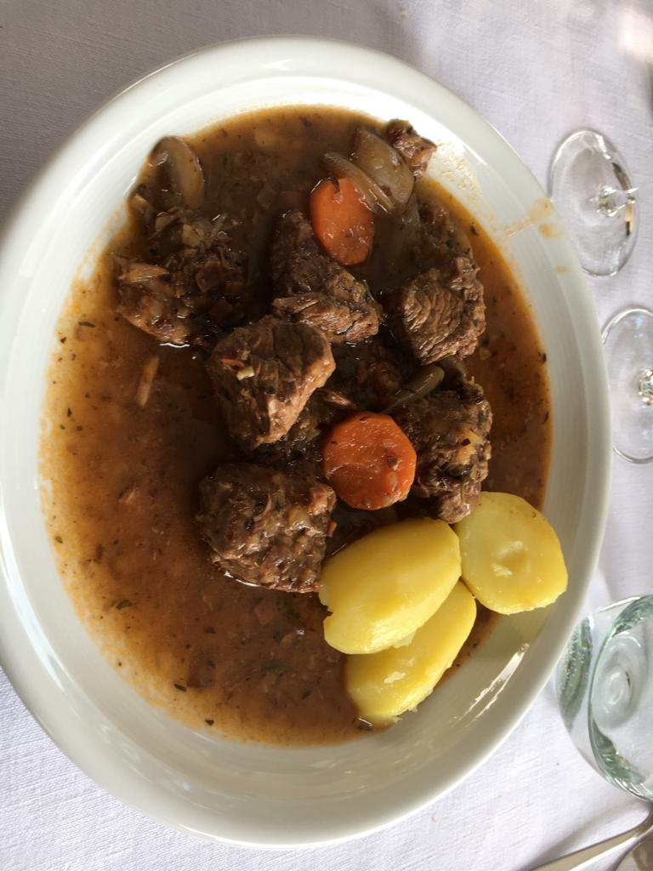  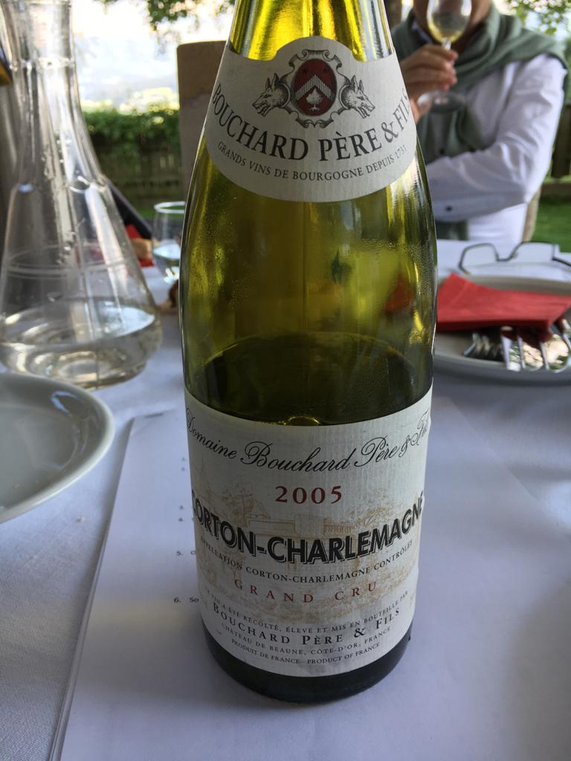  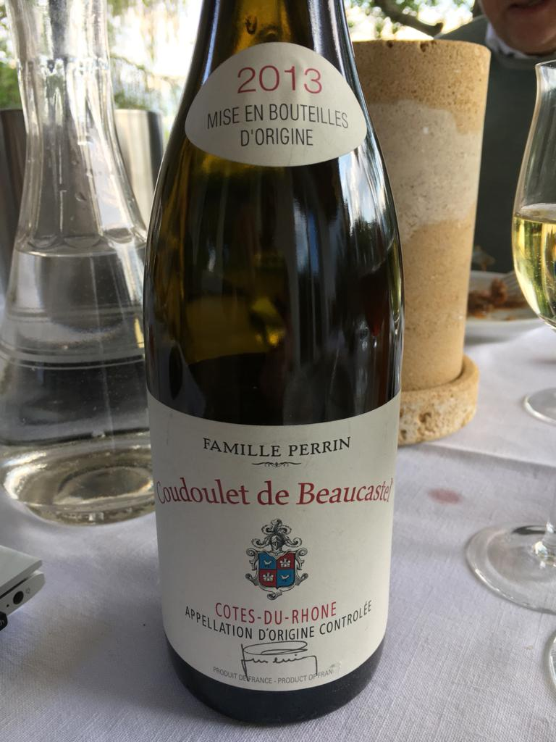  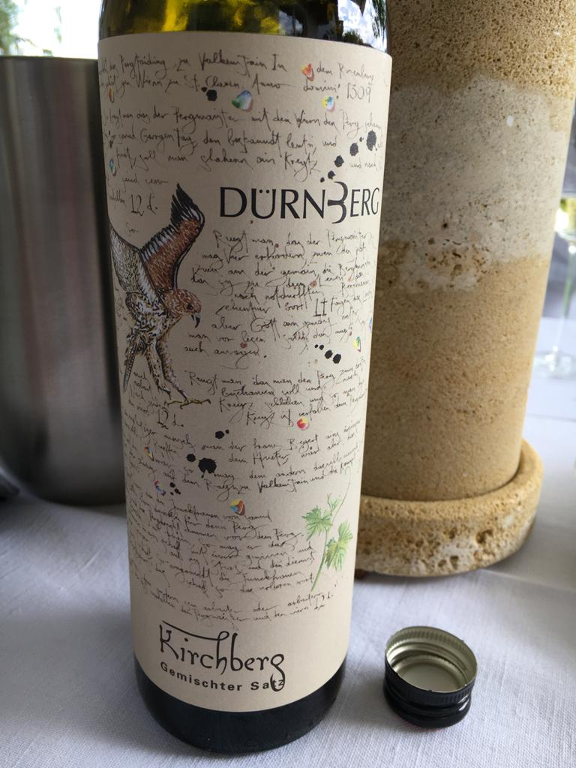  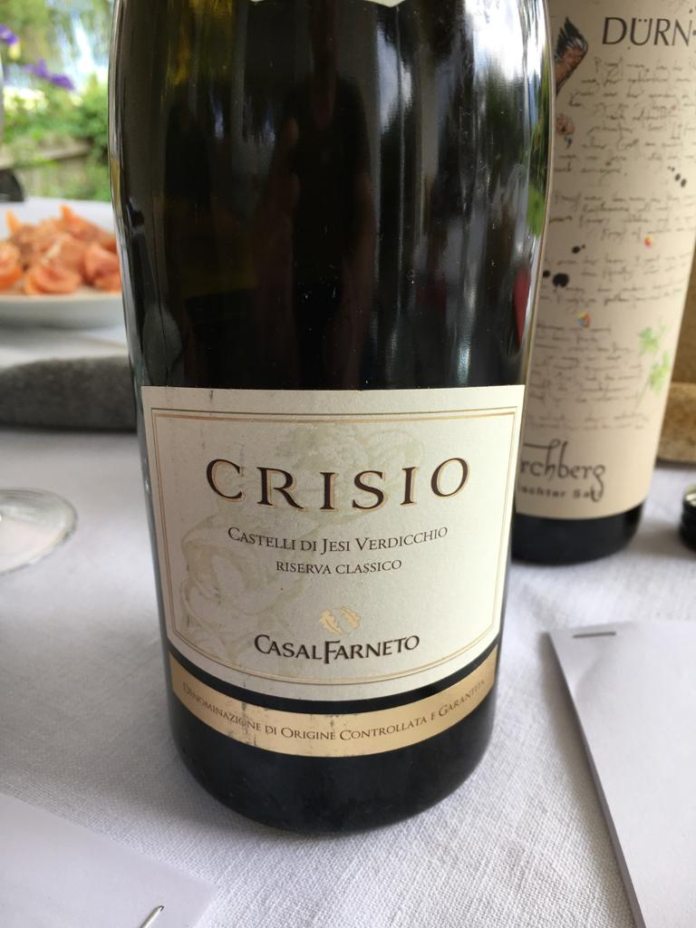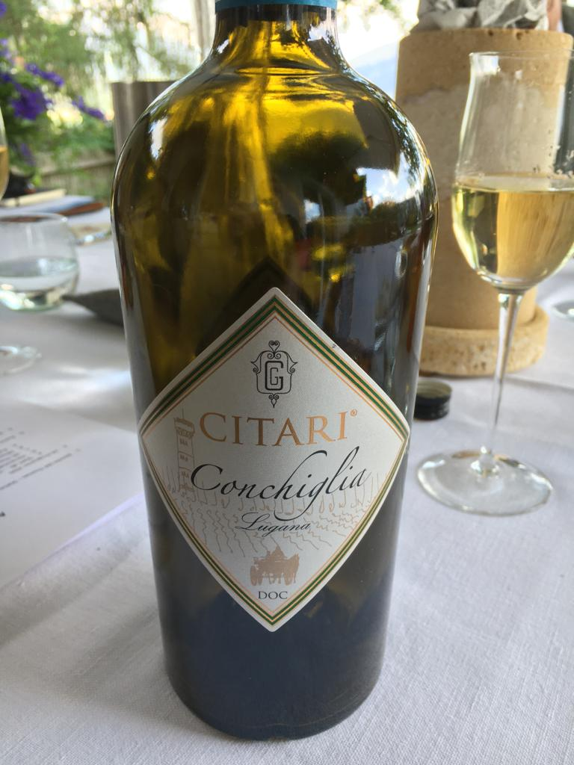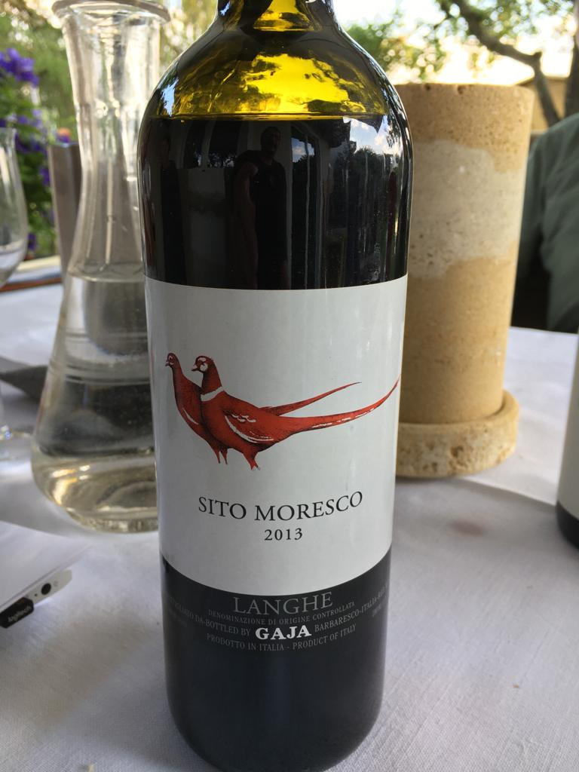 | 